COMUNICATO STAMPA
A VELE SPIEGATE!
SULLE ROTTE DELL’ARTE
Le artiste dell’École d’Art Martenot di Loris Liberatori
espongono alla Lega Navale Italiana – Sezione Lido di Ostia
Mostra a cura di Federico Davoli
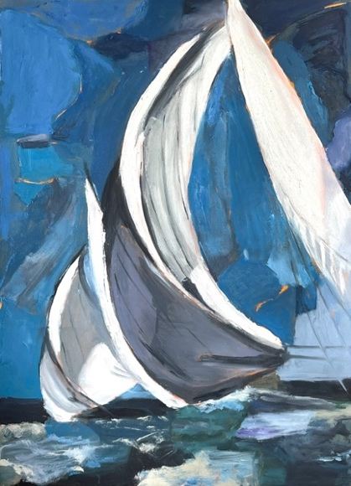
INAUGURAZIONE: Sabato 20 giugno 2026, ore 18.00
Dal 20 giugno al 5 luglio 2026
Lega Navale Italiana – Sezione Lido di Ostia
Lungomare Caio Duilio 36, Ostia (Roma)
La superficie del mare animata da vele in movimento diventa metafora della vita, della libertà e della varietà dei moti dell’anima. È un omaggio alla bellezza della costa tirrenica e a uno dei circoli storici dedicati agli sport velici: la Lega Navale Italiana – Sezione di Ostia, fondata nel 1938.
“A Vele Spiegate! Sulle rotte dell’arte” è il titolo dell’esposizione delle opere delle artiste dell’École d’Art Martenot di Loris Liberatori, che proprio in questo spazio suggestivo affacciato sul mare, significativo esempio di architettura razionalista, presentano una selezione di lavori realizzati al termine di uno speciale percorso di studio dedicato al mare, al vento e al movimento delle vele.
Le opere sono state realizzate attraverso tecniche differenti – dal carboncino all’acquerello, dall’acrilico al collage, fino alle tecniche miste – e testimoniano la ricchezza espressiva di ciascuna autrice.
Dieci artiste, diverse per esperienze professionali e percorsi personali, ma unite dalla medesima passione per l’arte, hanno approfondito sotto la guida del maestro Loris Liberatori gli effetti delle forze della natura sul movimento delle vele. Vele colorate e vibranti che si librano tra cielo e mare in una sorta di danza poetica, dando vita a opere accomunate dal tema ma profondamente differenti nelle soluzioni espressive.
Il risultato è una straordinaria unità d’ispirazione nella varietà delle interpretazioni, nel pieno rispetto della personalità creativa di ogni artista.
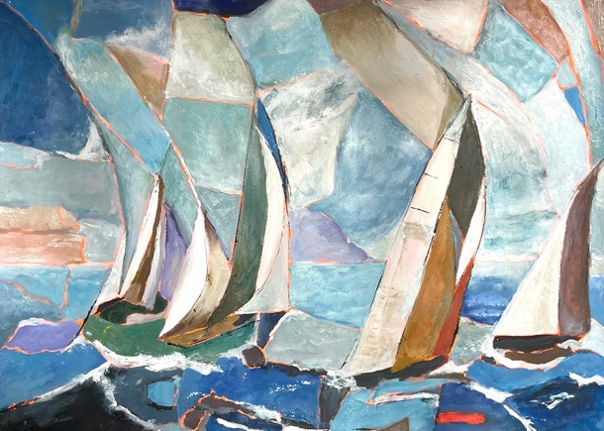
Questo è uno dei principi fondamentali della pedagogia artistica elaborata dalla psicopedagoga francese Ginette Martenot, che già dagli anni Trenta del Novecento sviluppò un metodo d’insegnamento delle arti figurative fondato sullo sviluppo della creatività individuale e sulla libertà del gesto.
Da allora il Metodo Martenot si è diffuso in tutta Europa attraverso centinaia di atelier presenti in Francia, Svizzera, Belgio e Paesi Bassi. In Italia, introdotto a Firenze nel 1947, è stato portato a Roma da Loris Liberatori nel 1993.
Nel 2023, in occasione del trentennale dell’Atelier Martenot di Roma, l’attività della scuola è stata celebrata con una prestigiosa mostra patrocinata da Roma Capitale e ospitata presso la Gipsoteca della Facoltà di Lettere e Filosofia dell’Università Sapienza.
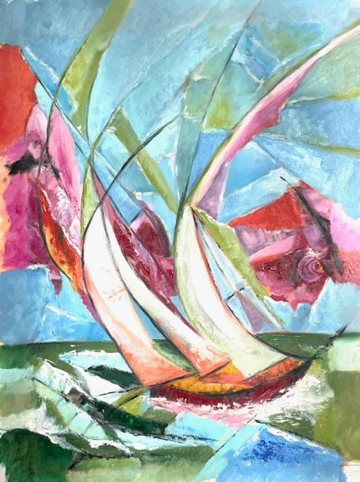
La mostra di Ostia rappresenta un ulteriore riconoscimento del lavoro educativo e culturale che l’École d’Art Martenot di Loris Liberatori svolge nel Lazio da oltre trent’anni, promuovendo la conoscenza e l’amore per l’arte attraverso un percorso didattico fondato sulla libertà espressiva e sulla crescita personale.
Loris Liberatori è un artista affermato, noto per la sua ricerca pittorica dedicata all’acqua, alle onde, ai riflessi e ai paesaggi marini. Nel corso della sua carriera ha esposto in importanti gallerie italiane e internazionali, partecipando a numerose mostre e alle principali fiere d’arte contemporanea. Tra le esperienze più significative figura la partecipazione alla 54ª Biennale di Venezia. Ha inoltre esposto presso il Consiglio d’Europa di Strasburgo in occasione dell’Anno Internazionale dell’Acqua e in Australia. Sue opere fanno parte delle collezioni del Ministero degli Affari Esteri e della Banca d’Italia.
Parallelamente all’attività artistica, da oltre trent’anni si dedica all’insegnamento e alla diffusione del Metodo Martenot, contribuendo alla formazione di numerosi artisti e appassionati d’arte.
In mostra le opere di:
Emilia Blotta, Giulia Quattrocchi, Livia Garibaldi, Loredana Marchese, Luana Palladino, Mariella Taliercio, Michela Polistina, Monica Martinelli, Nicole Serres, Stefania Tomassi.
INFORMAZIONI UTILI
TITOLO: A vele spiegate! Sulle rotte dell’arte
DOVE: Lega Navale Italiana – Sezione Lido di Ostia | Lungomare Caio Duilio 36, Ostia (Roma)
OPENING: sabato 20 giugno ore 18.00
QUANDO: Dal 20 giugno al 5 luglio 2026
INGRESSO GRATUITO

